

ΔΗΜΟΤΙΚΗ ΕΠΙΧΕΙΡΗΣΗ ΧΙΟΣ 20/11/2025

ΥΔΡΕΥΣΗΣ ΑΠΟΧΕΤΕΥΣΗΣ Α.Π. 6764
ΝΗΣΟΥ ΧΙΟΥ
Τμήμα : Τμήμα Προμηθειών
Δ.Ε.Υ.Α.Ν. Χίου
Τηλέφωνα : 2271044354

ΠΡΟΣ: ΕΝΔΙΑΦΕΡΟΜΕΝΟΥΣ

ΠΡΟΣΚΛΗΣΗ ΕΝΔΙΑΦΕΡΟΝΤΟΣ

ΘΕΜΑ : «ΠΑΡΟΧΗ ΥΠΗΡΕΣΙΑΣ ΤΑΧΥΜΕΤΑΦΟΡΙΚΗΣ»

Η Δ.Ε.Υ.Α.Ν. Χίου ενδιαφέρεται για την «ΠΑΡΟΧΗ ΥΠΗΡΕΣΙΑΣ ΤΑΧΥΜΕΤΑΦΟΡΙΚΗΣ» προϋπολογισμού δαπάνης 3.670,00 € χωρίς το Φ.Π.Α. και πραγματοποιεί πρόσκληση ενδιαφέροντος - έρευνα αγοράς με κριτήριο κατακύρωσης τη συμφερότερη τιμή, σύμφωνα με τις ενδεικτικές ποσότητες του συνημμένου πίνακα.
Η Δ.Ε.Υ.Α.Ν. Χίου δεν υποχρεούται να απορροφήσει το σύνολο των υπηρεσιών που αναγράφονται στον ενδεικτικό προϋπολογισμό. Οι αναγραφόμενες ποσότητες είναι οι εκτιμώμενες ως απαραίτητες ποσότητες και είναι ενδεικτικές, όχι δεσμευτικές. Δηλαδή, καθώς οι εντολές θα γίνονται ανάλογα με τις εκάστοτε ανάγκες της Δ.Ε.Υ.Α.Ν. Χίου, είναι πολύ πιθανό να μην χρειαστεί να παραδοθούν στο σύνολό τους οι εκτιμώμενες ως μέγιστες ποσότητες.
Η Δ.Ε.Υ.Α.Ν. Χίου έχει το δικαίωμα να μην απορροφήσει το σύνολο του οικονομικού αντικείμενου της σύμβασης, χωρίς να κανενός είδους αποζημίωση προς τους προμηθευτές.
Οι ενδιαφερόμενοι καλούνται όπως καταθέσουν την προσφορά τους με καταληκτική ημερομηνία την Τρίτη 25/11/2025 και ώρα 10:00 π.μ. στο πρωτόκολλο της Υπηρεσίας στο Βιολογικό Καθαρισμό, σε κλειστό σφραγισμένο φάκελο.
Βάσει της αριθμ. 52445 ΕΞ 2023/ 04.04.2023 Κοινής Υπουργικής Απόφασης «Υποχρέωση υποβολής ηλεκτρονικών τιμολογίων από τους οικονομικούς φορείς» [(Β' 2385/12-4-2023), με διόρθωση σφαλμάτων στο ΦΕΚ Β.3061/9-5-2023] οι αναθέτουσες αρχές και οι αναθέτοντες φορείς υποχρεούνται να παραλαμβάνουν και να επεξεργάζονται ηλεκτρονικά τιμολόγια και οι οικονομικοί φορείς υποχρεούνται να υποβάλλουν ηλεκτρονικά τιμολόγια που είναι σύμφωνα με το ευρωπαϊκό πρότυπο έκδοσης ηλεκτρονικών τιμολογίων όσων οι συμβάσεις άρχονται από 1/6/2024.

Συνημμένα:
- 6715 18/11/2025 Πρωτογενές Αίτημα
- Πίνακας Οικονομικής Προσφοράς
- Υπεύθυνες Δηλώσεις

Για τη Δ.Ε.Υ.Α.Ν. Χίου
Το Τμήμα Προμηθειών

Μαμούνα Μαρία



ΔΗΜΟΤΙΚΗ ΕΠΙΧΕΙΡΗΣΗ ΧΙΟΣ: 18/11/2025

ΥΔΡΕΥΣΗΣ ΑΠΟΧΕΤΕΥΣΗΣ Α.Π.: 6715
ΝΗΣΟΥ ΧΙΟΥ

Τμήμα : Ποιοτικού Ελέγχου Υδάτων και
Λυμάτων
Τηλέφωνα: 2271044351εσωτ.209
ΠΡΟΣ
Τμ. Προμηθειών Δ.Ε.Υ.Α. Χίου

ΥΠ’ ΟΨΙΝ
- Διευθύντριας οικονομικής και διοικητικής
υπηρεσίας κ. ΓΑΪΛΑ ΕΙΡΗΝΗΣ

ΘΕΜΑ : ΠΑΡΟΧΗ ΥΠΗΡΕΣΙΑΣ ΤΑΧΥΜΕΤΑΦΟΡΙΚΗΣ

Παρακαλούμε όπως προβείτε στις απαραίτητες ενέργειες για την παροχή υπηρεσίας ταχυμεταφορικής που θα εξυπηρετεί κατά κύριο λόγο τις αποστολές δειγμάτων νερών προς εξέταση σε χημικά και μικροβιολογικά εργαστήρια, αλληλογραφίας, φακέλων μελετών προς Υπηρεσίες κλπ. σε Αττική και Μυτιλήνη.
Για να γίνει δεκτή η οικονομική προσφορά, πρέπει να προσκομιστεί υπεύθυνη δήλωση ότι γίνονται αποδεκτοί οι παρακάτω όροι:
«Παραλαβή αυθημερόν κατόπιν εντολής από τα γραφεία της ΔΕΥΑΧ επί της λεωφόρου Ενώσεως (Βιολογικός Καθαρισμός) ή της οδού Δημοκρατίας κατά τις εργάσιμες ημέρες και ώρες 8:00-14:30. Παράδοση την επομένη εργάσιμη στην διεύθυνση προορισμού εντός Αττικής ή Μυτιλήνης έως ώρα 14:00».
Ζητείται προσφορά για τα παρακάτω, με βάση την εκτιμώμενη ποσότητα προς αποστολή:
70 φάκελοι μεγέθους έως Α4
60 δέματα βάρους 12kg έκαστο

ΕΙΔΟΣ | ΤΙΜΗ ΠΡΟΥΠΟΛΟΓΙΣΜΟΥ € | ΤΙΜΗ ΠΡΟΣΦΟΡΑΣ €
ΦΑΚΕΛΟΣ Α4 | 7
ΔΕΜΑ ΕΩΣ 2 kg | 13
ΕΠΙΠΛΕΟΝ 1kg | 4

Η παροχή θα γίνεται τμηματικά και ανάλογα με τις ανάγκες της υπηρεσίας.
Διάρκεια σύμβασης: 18 μήνες
Προϋπολογισμός: 3670 Ε
Κατανάλωση για το 2025: 300 Ε
CPV:64120000-3

Η αιτούσα  προϊσταμένη Τμήματος Ποιοτικού Ελέγχου Υδάτων  και Λυμάτων  Ελευθερίου Μαρία | Θεωρήθηκε  Ο Γενικός Διευθυντής  Δ.Ε.Υ.Α. Χίου  Καλογεράκης Πέτρος

.

ΠΙΝΑΚΑΣ ΥΠΗΡΕΣΙΩΝ ΓΙΑ ΤΗΝ «ΠΑΡΟΧΗ ΥΠΗΡΕΣΙΑΣ ΤΑΧΥΜΕΤΑΦΟΡΙΚΗΣ»

ΠΕΡΙΓΡΑΦΗ | ΠΟΣΟΤΗΤΑ | ΤΙΜΗ ΜΟΝ. ΧΩΡΙΣ Φ.Π.Α | ΣΥΝΟΛΟ. ΧΩΡΙΣ Φ.Π.Α
ΦΑΚΕΛΟΣ Α4 | 70
ΔΕΜΑ ΕΩΣ 2 Kg | 60
ΕΠΙΠΛΕΟΝ 1 Kg | 600
 |  | ΣΥΝΟΛΟ ΧΩΡΙΣ Φ.Π.Α.
 |  | Φ.Π.Α. 24%
 |  | ΣΥΝΟΛΟ ΜΕ Φ.Π.Α.

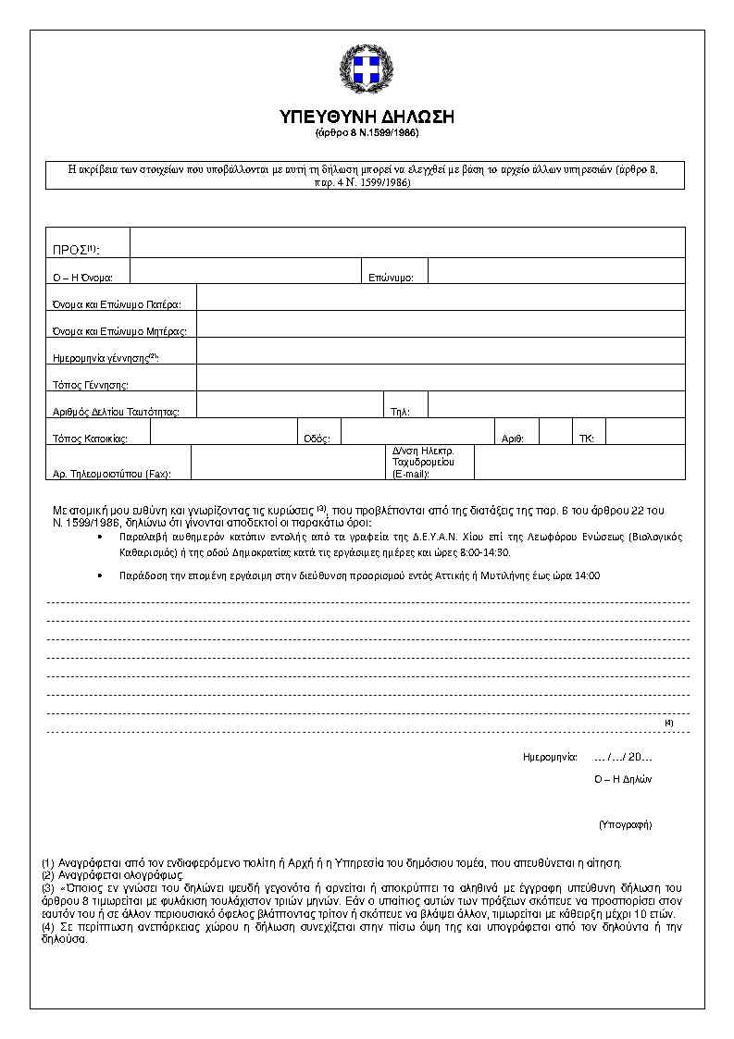

ΥΠΕΥΘΥΝΗ ΔΗΛΩΣΗ

^{(άρθρο 8 Ν.1599/1986)}
Η ακρίβεια των στοιχείων που υποβάλλονται με αυτή τη δήλωση μπορεί να ελεγχθεί με βάση το αρχείο άλλων υπηρεσιών (άρθρο 8 παρ. 4 Ν. 1599/1986)

ΠΡΟΣ⁽¹⁾: | ΔΗΜΟΤΙΚΗ ΕΠΙΧΕΙΡΗΣΗ ΥΔΡΕΥΣΗΣ ΑΠΟΧΕΤΕΥΣΗΣ ΝΗΣΟΥ ΧΙΟΥ – Δ.Ε.Υ.Α.Ν. ΧΙΟΥ
Ο – Η Όνομα: |  |  |  |  |  | Επώνυμο:
Όνομα και Επώνυμο Πατέρα:
Όνομα και Επώνυμο Μητέρας:
Ημερομηνία γέννησης⁽²⁾:
Τόπος Γέννησης:
Αριθμός Δελτίου Ταυτότητας: |  |  |  |  |  |  | Τηλ:
Τόπος Κατοικίας: |  |  |  |  | Οδός: |  |  |  |  |  | Αριθ: |  | ΤΚ:
Αρ. Τηλεομοιοτύπου (Fax): |  |  |  |  |  |  |  | Δ/νση Ηλεκτρ. Ταχυδρομείου  (Εmail):

Με ατομική μου ευθύνη και γνωρίζοντας τις κυρώσεις ⁽³⁾, που προβλέπονται από τις διατάξεις της παρ. 6 του άρθρου 22 του Ν. 1599/1986, δηλώνω ότι:
Έχω εκδώσει και διαθέτω σε ισχύ κατά την ημερομηνία του διαγωνισμού όλα τα απαραίτητα δικαιολογητικά – πιστοποιητικά – έγγραφα που βεβαιώνουν τα παρακάτω πλην αυτών που εκδίδει αυτοδίκαια ο αναθέτων φορέας:
- Είμαι εγγεγραμμένος/η στο ……………………………. Επιμελητήριο και ασκώ νόμιμα επάγγελμα συναφές με το αντικείμενο του διαγωνισμού, και συγκεκριμένα: ..…………………………………………………………………………………………….……………………………………
- Δεν έχω αποκλεισθεί από τους διαγωνισμούς του δημόσιου τομέα με απόφαση του Υπουργού Ανάπτυξης σύμφωνα με την ισχύουσα νομοθεσία.
- Είμαι φορολογικά και ασφαλιστικά ενήμερος/η.
- Διαθέτω και θα προσκομίσω, Ενιαίο Πιστοποιητικό Δικαστικής Φερεγγυότητας που εκδίδεται από το αρμόδιο Πρωτοδικείο, από το οποίο προκύπτει ότι δεν τελώ σε πτώχευση, αναγκαστική διαχείριση ή άλλη σχετική διαδικασία. πτωχευτικού συμβιβασμού, διαδικασία συνδιαλλαγής, αναγκαστικής διαχείρισης και εκκαθάρισης.
- Διαθέτω και θα προσκομίσω, Αντίγραφο Ποινικού Μητρώου Γενικής Χρήσης, από το οποίο προκύπτει ότι δεν έχω καταδικαστεί για αδικήματα που σχετίζονται με την επαγγελματική μου δραστηριότητα ή άλλες περιπτώσεις που προβλέπει η ισχύουσα νομοθεσία.
- Ο χρόνος ισχύος της προσφοράς μου είναι 9 μήνες.
- Σε περίπτωση που αναδειχθώ μειοδότης, θα προσκομίσω τα ανωτέρω δικαιολογητικά σε πρωτότυπη ή νομίμως επικυρωμένη μορφή, σύμφωνα με τα οριζόμενα στην πρόσκληση ενδιαφέροντος.

Ημερομηνία: …./…./……
Ο – Η Δηλ.

(Υπογραφή)

(1) Αναγράφεται από τον ενδιαφερόμενο πολίτη ή Αρχή ή η Υπηρεσία του δημόσιου τομέα, που απευθύνεται η αίτηση.
(2) Αναγράφεται ολογράφως.
(3) «Όποιος εν γνώσει του δηλώνει ψευδή γεγονότα ή αρνείται ή αποκρύπτει τα αληθινά με έγγραφη υπεύθυνη δήλωση του άρθρου 8 τιμωρείται με φυλάκιση τουλάχιστον τριών μηνών. Εάν ο υπαίτιος αυτών των πράξεων σκόπευε να προσπορίσει στον εαυτόν του ή σε άλλον περιουσιακό όφελος βλάπτοντας τρίτον ή σκόπευε να βλάψει άλλον, τιμωρείται με κάθειρξη μέχρι 10 ετών.
(4) Σε περίπτωση ανεπάρκειας χώρου η δήλωση συνεχίζεται στην πίσω όψη της και υπογράφεται από τον δηλούντα ή την δηλούσα.

